José Alexander Quijano Rivera

Casos de Uso:

|  |  |
| --- | --- |
| Nombre | ingreso Hospital Rosales |
| Descripción | se recibe al paciente para buscar el registro si no registrarlo |
| Actividad | paciente |

|  |  |
| --- | --- |
| Nombre | médicos |
| Descripción | se le asigna un médico para su evaluación |
| Actividad | toma nombre de medico |
|  | evalúa a paciente |
|  | emite cita |

|  |  |
| --- | --- |
| nombre | cita |
| Descripción | se emite la cita hacia imagenologia |
| Actividad | evalúa que tipo de imagenologia |

|  |  |
| --- | --- |
| nombre | imagenologia |
| Descripción | Se determina qué tipo de imagenologia se realizará al paciente |
| Actividades | recibe paciente y cita |
|  | pasa al cuarto de imagenologia |

Diagrama de actividades

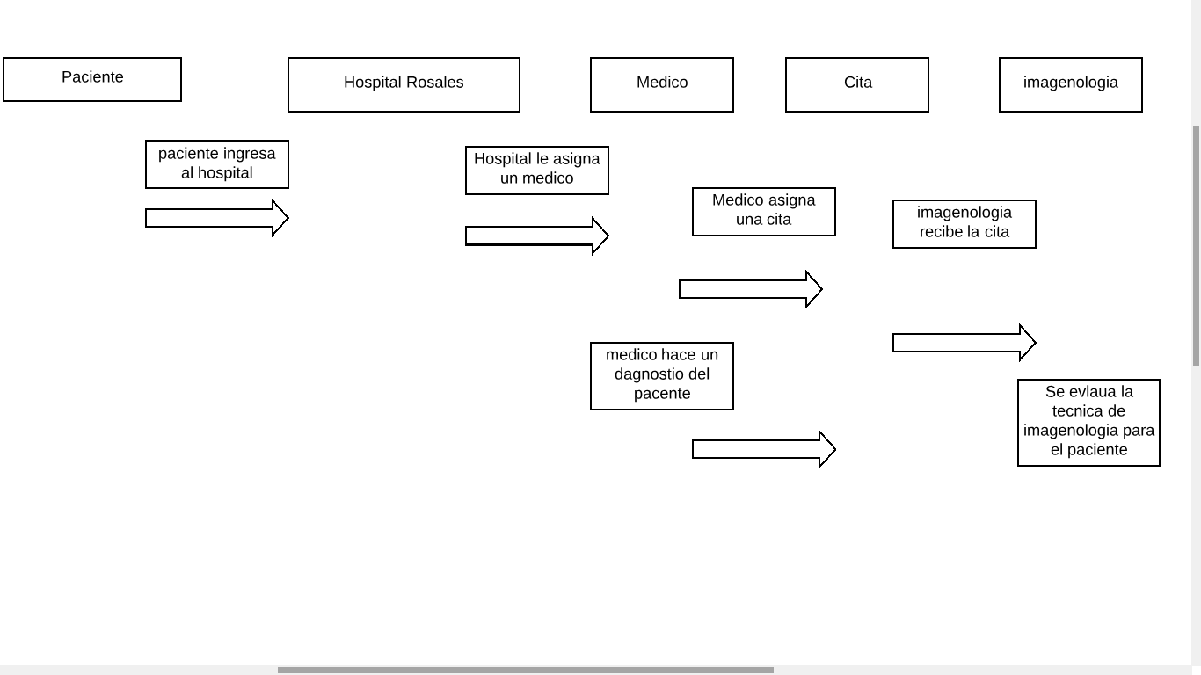

Diagrama ER

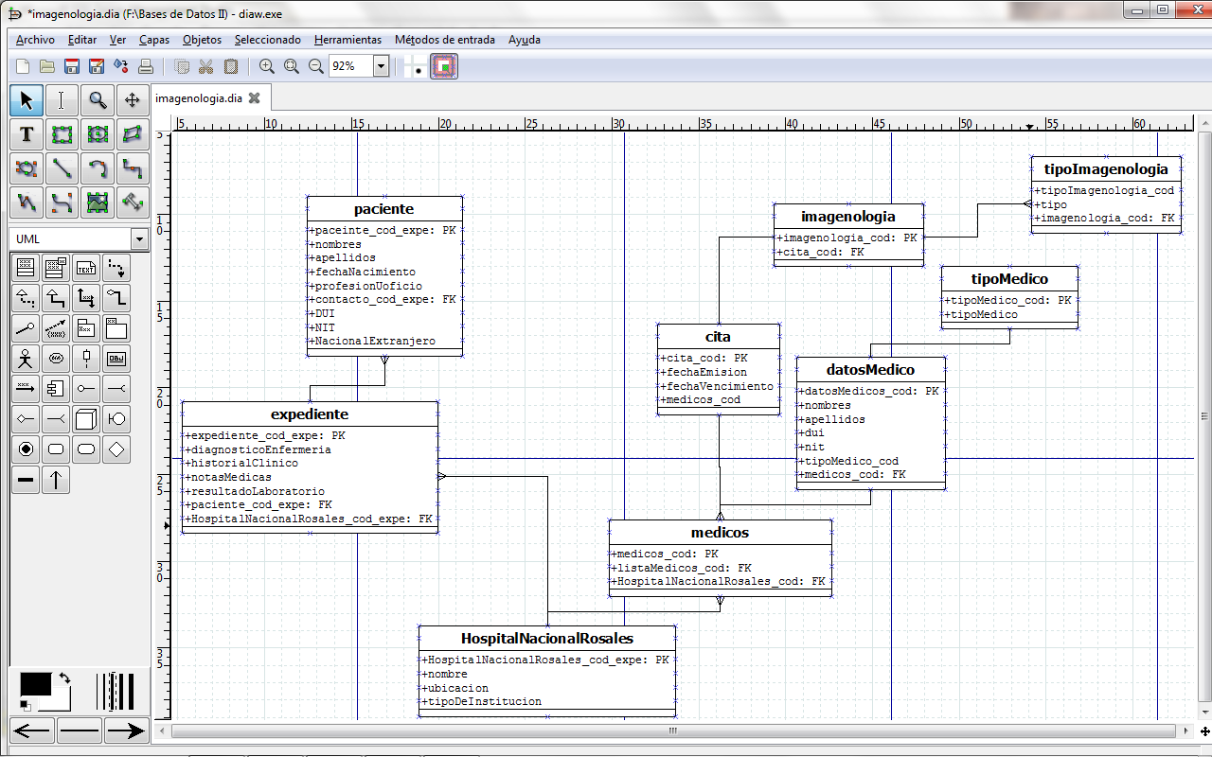

Diagrama ER Normalizado

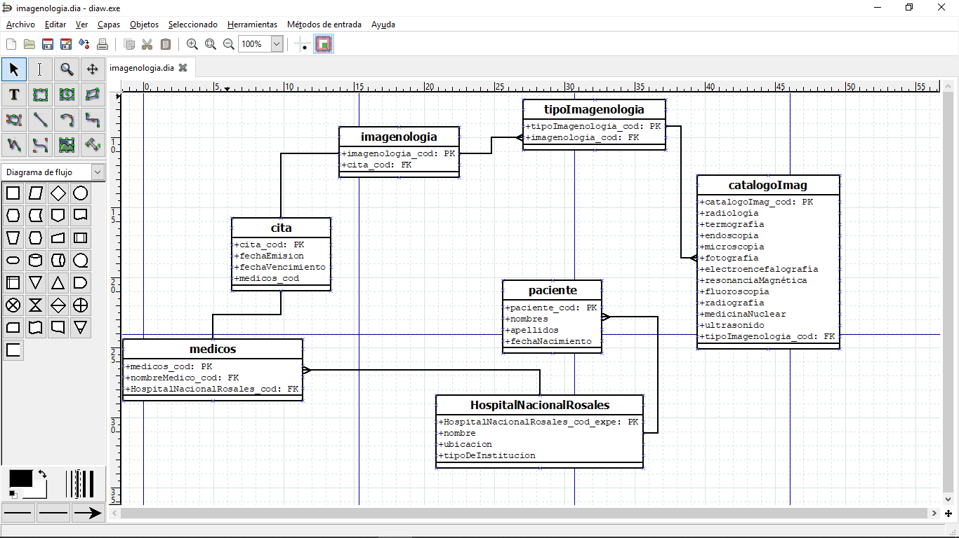

Diagrama de despliegue

